Substâncias puras e misturas

A determinação e a análise das propriedades específicas dos materiais do ambiente, são formas de se conseguir saber se uma determinada matéria é uma substância pura ou uma mistura.

Você pode separar, pequenas quantidades, de alguns materiais do meio ambiente, como sal de cozinha, fio de cobre, vinho, água salgada, água destilada e determinar algumas das propriedades específicas desses materiais, como por exemplo: densidade, ponto de fusão e ebulição. Os dados obtidos podem ser colocados em uma tabela

|  |  |  |  |
| --- | --- | --- | --- |
| **Material** | **P.F (0C)** | **P.E (0C)** | **Densidade (g/ml)** |
| amostra 1 - sal de cozinha  amostra 2 - sal de cozinha | 801 801 | 1 473  1473 | 2,16  2,16 |
| amostra 1 - fio de cobre  amostra 2- fio de cobre | 1 083 1 083 | 2 582  2 582 | 8,93  8,93 |
| amostra 1 - vinho  amostra 2 - vinho | - | - | 1,04  1,06 |
| amostra 1 - água salgada  amostra 2 - água salgada | -  - | - - | 1,04  1,07 |
| amostra 1 - água destilada  amostra 2 - água destilada | 0 0 | 100 100 | 1,00  1,00 |

Analisando os resultados da tabela você notará que os valores dessas propriedades serão os mesmos, para qualquer quantidade que você utilizar,para o sal de cozinha, fio de cobre e água destilada..

A partir dessas determinações e análises em nível macroscópico, isto é, que se pode ver a olho nu e medir, você poderá classificá-las como substâncias puras e os outros materiais analisados que apresentavam variação de alguma das propriedades determinadas, são classificados como misturas. As misturas são formadas por duas ou mais substâncias puras e estas são chamadas de componentes da mistura.

As substâncias puras podem ser classificadas em:

**Substâncias puras simples:** *q*ue são formadas pela combinação de átomos de um único elemento químico, como por exemplo o gás hidrogênio formado por dois átomos de hidrogênio ligados entre si; o ozônio formado por três átomos de oxigênio.

[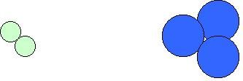](http://www.algosobre.com.br/images/stories/quimica/subs_mist_01.JPG)  
  
**Substâncias puras compostas:** que são formadas pela combinação de átomos de dois ou mais elementos químicos diferentes, como por exemplo a água formada por dois átomos de hidrogênio e um átomo de oxigênio; ácido clorídrico (nome comercial ácido de muriático) formado por um átomo de hidrogênio e um átomo de cloro.   
[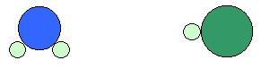](http://www.algosobre.com.br/images/stories/quimica/subs_mist_02.JPG)  
Uma outra característica importante das substâncias puras refere-se a sua composição, que é sempre fixa e definida, por exemplo, para se formar água é necessário a combinação de dois átomos de hidrogênio e um átomo de oxigênio

A água é formada na proporção de 2 gramas de hidrogênio para 16 gramas de oxigênio.

As misturas, não possuem composição fixa e definida, por exemplo, para obter uma mistura de água e sal pode-se colocar qualquer quantidade de água e qualquer quantidade de sal.

[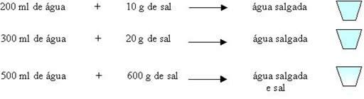](http://www.algosobre.com.br/images/stories/quimica/subs_mist_03.JPG)

Uma das formas de diferenciação das substâncias puras e das misturas é através da temperatura, durante as mudanças de estado físico.

Você poderá analisar a água destilada, que é uma substância pura, a pressão ao nível do mar, a partir da temperatura de -5oC. Nesta temperatura a água destilada encontra-se no estado sólido. Se a água for aquecida continuamente, ao ser atingida a temperatura de 0oC, a água começará a passar para o estado líquido e a temperatura não sofrerá alteração até que a fusão se complete.

A mesma situação será verificada na mudança do estado líquido para o gasoso. Para a água destilada, a vaporização acontece a temperatura de 100oC.

Essas observações podem ser traduzidas em um gráfico, a linha horizontal que aparece no gráfico é chamada de patamar e indica a temperatura de fusão e a de vaporização da substância pura.

[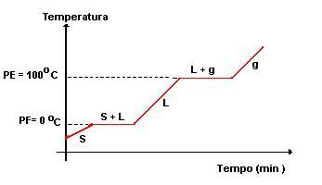](http://www.algosobre.com.br/images/stories/quimica/subs_mist_04.JPG)

Para um mistura de água e sal, por exemplo, não se verifica o aparecimento do patamar, tanto na fusão como na ebulição, porque a temperatura não se mantém constante.

[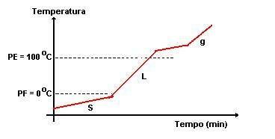](http://www.algosobre.com.br/images/stories/quimica/subs_mist_05.JPG)

**Misturas Homogêneas e Heterogêneas**

A matéria encontrada na natureza, na sua grande maioria, é formada por duas ou mais substâncias puras, portanto são misturas.

Observe as misturas:

[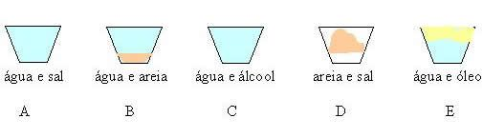](http://www.algosobre.com.br/images/stories/quimica/subs_mist_06.JPG)  
Nas misturas B, D, E observa-se uma superfície de separação entre os componentes que as formam e, por isso, recebem a denominação de misturas heterogêneas.

Nesse caso, as espécies químicas que formam a mistura são insolúveis entre si; no caso de dois líquidos, usa-se termo imiscíveis.

Nas misturas A e C não se percebe superfície de separação entre os componentes, a mistura apresenta o mesmo aspecto em toda sua extensão e recebem a denominação de misturas homogêneas. Nesse caso, as espécies químicas que formam a mistura são solúveis entre si; quando as substâncias solúveis entre si, são dois líquidos, usa-se o termo miscíveis entre si.

As misturas homogêneas são monofásicas ou unifäsicas ,isto é, possuem uma única fase e as heterogêneas polifásicas, isto é, possuem duas ou mais fases.

Recebe a denominação de fase cada porção uniforme de uma determinada matéria, com as mesmas características em toda sua extensão.

O granito, uma matéria heterogênea, constituído de três fases, isto é ,de três porções visualmente uniformes, a fase da mica (brilhante), a fase do quartzo (transparente) e a fase do feldspato.

***Obtenção de substâncias puras a partir de misturas***

Como os materiais encontrados na natureza, na sua maioria, são constituídos de misturas de substâncias puras, por isso, para obtê-las, é necessário separá-las.

Existem muitos processos para separação de misturas, mas o método a ser empregado depende das condições materiais para utilizá-lo e do tipo de mistura a ser separado.

Você já pensou em como separar algumas misturas que são encontradas no seu cotidiano?

Para isso é necessário, em primeiro lugar, observar se a mistura em questão é homogênea ou heterogênea, para em seguida escolher o processo mais adequado para separá-la.